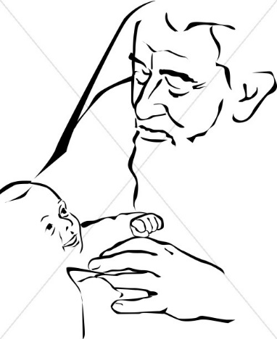
L i t u r g i e

Orde van dienst voor zondag 1 januari 2023 in de protestantse Zionskerk te Oostkapelle.
Zondag van de Naamgeving.
Liturgische kleur: wit.
Nieuwjaarsdienst.
Predikant: ds. Ph.A. Beukenhorst.
Ouderling van dienst is Sjoerd Blaas en organist is Cocky Klaver.

DIENST VAN DE VOORBEREIDING
- Orgelspel vooraf: variaties op de ‘Lofzang van Simeon’
- Welkom en mededelingen door de ouderling
- Zingen: Liedboek Psalm 8: strofen 1, 3 en 4 [intredepsalm van deze zondag]
- Inleiding en Liturgische opening met meegesproken bemoediging en groet
- Kyriegebed om vrede en ontferming voor mens en wereld
- Zingen glorialied: Liedboek 487: strofen 1, 2 en 3 – ‘Eer zij God in onze dagen’

DIENST VAN HET WOORD
- Gebed bij de opening van de Bijbel
- Bijbellezing Eerste Testament: Numeri 6, 22 t/m 27 (NBV21)
- Zingen: Liedboek Psalm 67: strofen 1 en 2 – ‘God zij ons gunstig en genadig’
- Bijbellezing Nieuwe Testament: Lucas 2, 21 t/m 32 (NBV21)
- Zingen: Liedboek 159.a.: strofen 1 en 2 – ‘Nu is het woord gezegd’
- Uitleg en verkondiging
- Meditatief orgelspel
- Zingen: Liedboek 513: strofen 1 (allen), 2 (vrouw), 3 (man), 4 (allen)

DIENST VAN GEBEDEN EN GAVEN
- Voorbeden – Stil gebed – Onze Vader
- Zingen: Liedboek 418: strofen 1, 2 en 3 – ‘God, schenk ons de kracht’
- Slotwoorden / Heenzending samen uitspreken:
A: Wij gaan het nieuwe jaar weer in.
B: Wij zoeken onze weg in de wereld.
A + B: Wij vertrouwen dat God met ons mee zal gaan.
- Zegen / Staande zingen: Liedboek 431.c.
- Uitleidend orgelspel
- Collecten bij de uitgang: 1ste PG Oostkapelle (NL38 RABO 0375 5191 57); 2de Stichting Mission to Seafarers (via de Diaconie: NL45 RBRB 0845 0168 57).
- Welkom bij koffie en thee in de zijruimte

